Enschede Textielstad in het uiterste oosten
- Enschede telt buitengewoon weinig historische monumenten.
- Door een brand op 7 mei 1862 werd bijna de gehele stad verwoest, net in een periode van toename van de welvaart door de opkomst van de textielindustrie.
- Niettemin is Enschede, met ± 147.000 inwoners, in cultureel en economisch opzicht nog steeds het centrum van de streek.
- De stad heeft diverse scholen voor hoger- en academisch onderwijs, zoals de Universiteit Twente en de kunstacademie.
Dubbele grachtengordel
- De stad dankt haar oorsprong aan een nederzetting aan de handelsweg tussen Deventer en Duitsland.
- Zij ontving in 1325 stadsrechten, maar bleef vooralsnog onbelangrijk.
- De Grote Kerk aan de met 18de eeuwse panden omzoomde Markt herinnert aan de Middeleeuwen.
- De structuur van de oude stadskern bleef na de brand gehandhaafd, zij het dat de dubbele grachtengordel verdwenen is.
- Pas na de afscheiding van België in 1830, waardoor de Vlaamse katoenindustrie voor Nederland verloren ging, kwam Enschede tot ontwikkeling.
- Koning Willem I stimuleerde de textielbranche door de invoer van goedkope katoen, zodat de vele thuiswerkers een betere boterham konden verdienen en de stad welvarender werd.
- Na de invoering van stoommachines werd de textielindustrie gecentraliseerd; in grote fabrieken konden honderden mensen werk vinden.
- De werkomstandigheden en de sociale voorzieningen van de arbeiders waren zeer slecht.
- Rond 1900 zette de Enschedese kapelaan Alphons Ariëns zich in voor de verbetering van de sociale positie van de katholieke werknemers.
- Na 1960 liep de werkgelegenheid in de textielindustrie sterk terug.
- Steeds meer stoffen worden tegenwoordig vervaardigd in zogenaamde 'lagelonenlanden', zoals die in de Derde Wereld en het voormalige Oostblok.
- In Nederland wordt in illegale naaiateliers in de grote steden trouwens ook tegen zeer lage lonen geproduceerd.
- Voor goed of zelfs maar redelijk betaalde arbeidskrachten is in de textielnijverheid nauwelijks plaats meer.
- Tegen al deze goedkope producenten kon de Twentse textielindustrie nauwelijks concurreren.
De katoenspinnerij Jannink
- Vanaf 1808 dreef Engbert Jannink een katoenspinnerij.
- In 1819 bouwde hij een nieuwe fabriek, die later zou uitgroeien tot één van de grootste in Enschede.
- Het ging de nabestaanden van Jannink voor de wind en zij bouwden verschillende spinnerijen aan de rand van het huidige stadscentrum.
- Toen na 1880 een spoorlijn naar het Duitse Ahaus aangelegd werd, besloot men een nieuwe, nog grotere fabriek te bouwen aan de Haaksbergerstraat.
- Deze heeft tot in de jaren zestig dienst gedaan.
- Het gebouw is op de monumentenlijst geplaatst en ingericht als museum.
- U krijgt er een overzicht van de textielgeschiedenis van Twente.
- Bijzonder is de uit 1900 daterende spinnerij.

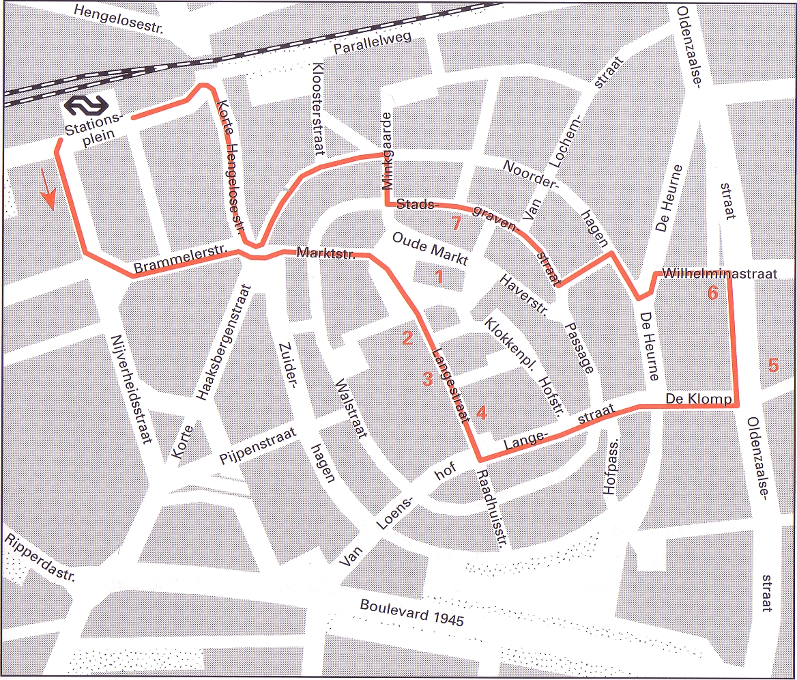

Langs de route Startpunt: NS station Lengte:5 kilometer Duur: 1,½ uur
- Vanaf het station bereikt u het winkelcentrum van Enschede, een voetgangersgebied waar opmerkelijk genoeg auto's rijden.
- Midden op de grote markt prijkt de Grote Kerk (1), die, anders dan de naam doet vermoeden, van vrij bescheiden afmetingen is.
- Oorspronkelijk stamt zij uit 1200, maar na de brand van 1862 werd zij herbouwd.
- De toren is grotendeels romaans, de rest van het bouwwerk gotisch.
- Wie voor het zingen de kerk uit wil gaan, kan zich naar de belendende cafés spoeden.
- Hoe anders is de St. Jacobskerk (2).
- Somber, enorm en, ondanks de grote ronde ramen en de booggalerij op de begane grond, massief.
- Niet alleen het formaat, maar ook de donkere baksteensoort maakt dat de kerk er uitspringt.
- Een mooi contrast vormt de groene bronzen koepel.
- De Twentse schouwburg (3) is van zichzelf al een aardig, fantasievol gebouw, maar de grappige gebeeldhouwde figuurtjes bij de ingang maken er een speels geheel van.
- Doordat er een band bestaat tussen de figuren onderling, wordt er een theaterstukje in de buitenlucht opgevoerd.
- De stevige toren van het stadhuis (4) is een baken in de stad dat men niet over het hoofd kan zien.
- Door een trucje, het taps doen toelopen van de schacht, heeft de architect ervoor gezorgd dat de toren toch niet lomp overkomt.
- Even opmerkelijk is de beeldengroep op het plein ervoor.
- Het is een werk van Joop Hekman en draagt de titel 'Moeder en kind, hond en vader'.
- In de vroegere herberg 'De Lindeboom' (5) uit 1783 is nu de welzijnsdienst van de gemeente Enschede gevestigd.
- Een mooi voorbeeld van het sobere classicisme van die dagen.
- De 19de eeuwse Gereformeerde kerk (6) op de hoek van de Oldenzaalsestraat en de Wilhelminastraat ziet er fris gerestaureerd uit.
- Mooi is de combinatie van baksteen en wit pleisterwerk.
- Een aaneenschakeling van cafés, coffeeshops en eettenten, dat is de Stadsgravenstraat (7) en dat kun je ruiken ook.
- De straat vormt de binnenste cirkel van het middeleeuwse stratenpatroon, dat men na de brand in de vorige eeuw heeft gehandhaafd.
- De Noorderhagen is de buitenste ring.
- Wie na deze korte wandeling zich wil verdiepen in de geschiedenis van de textielindustrie in Enschede, kan naar museum Jannink gaan, iets buiten het centrum aan de Haaksbergerstraat.
- Deze ligt in het verlengde van de Korte Haaksbergerstraat (pijlen wijzen de weg). 55

